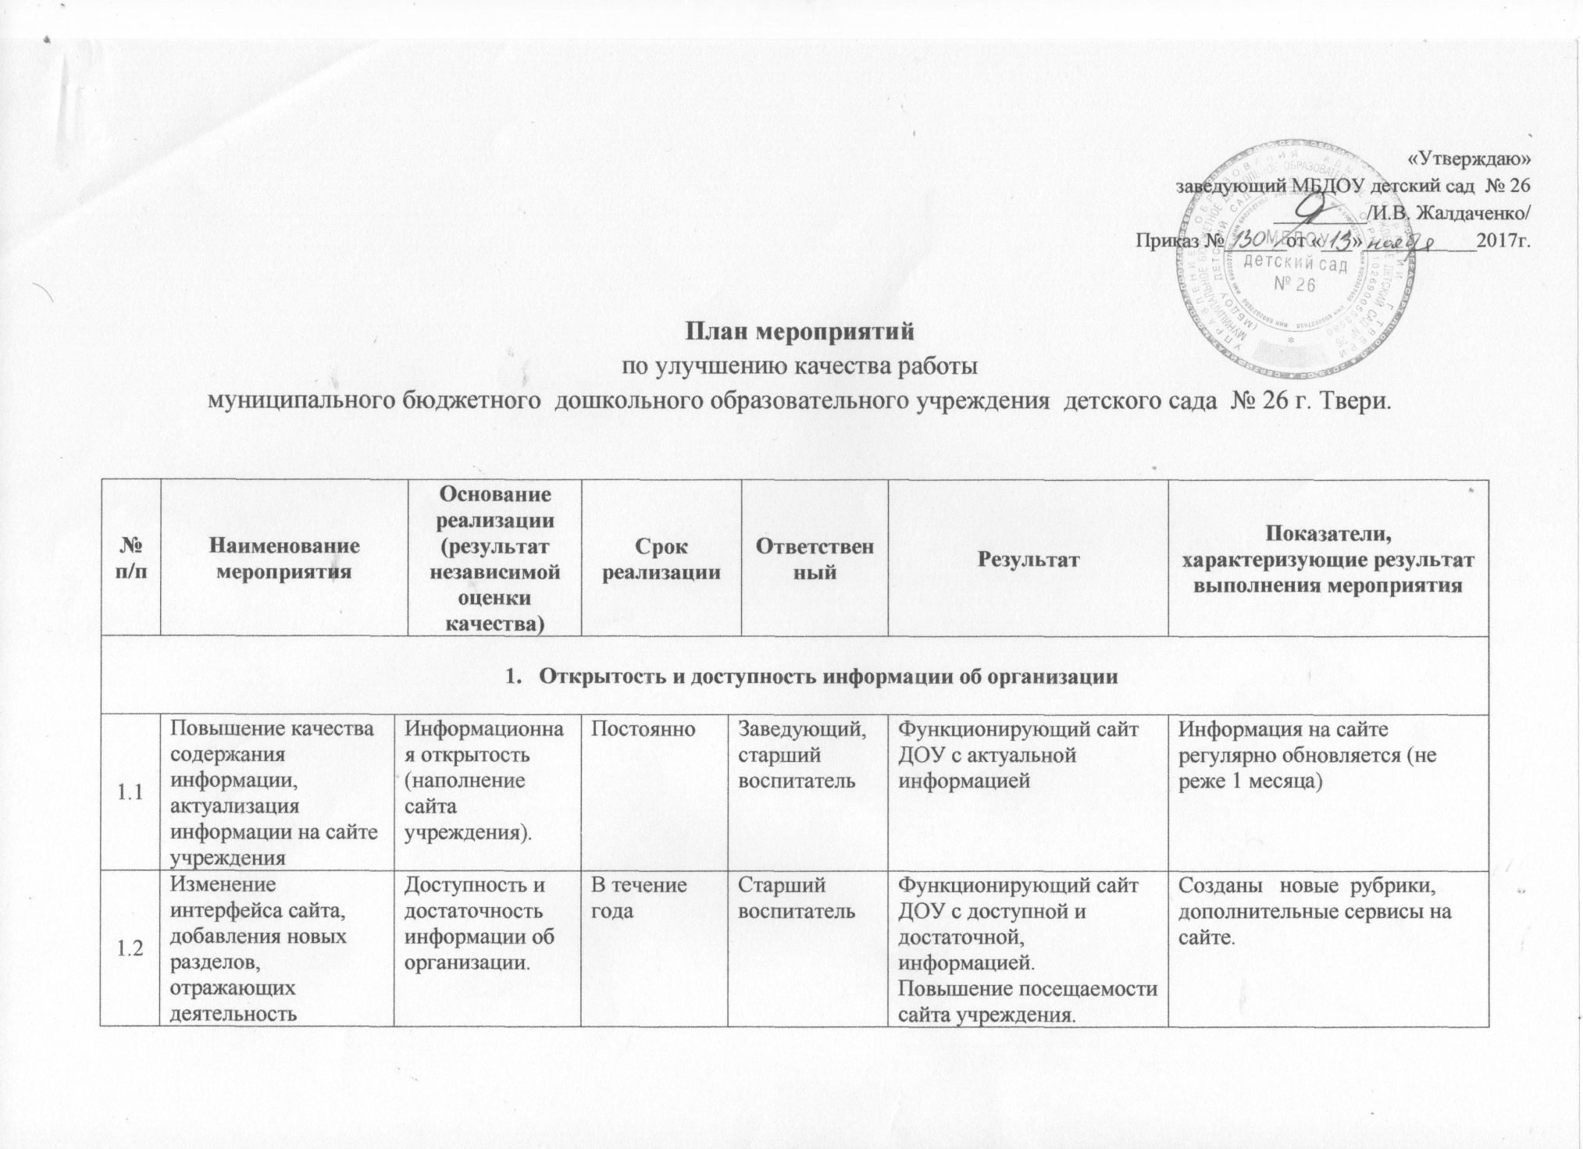
1.3 | Мероприятия по обеспечению доступности взаимодействия с образовательной организацией по телефону, электронной почте. |  |  | Доступность взаимодействия с образовательной организацией по телефону, электронной почте. | В течение года | Заведующий, старший воспитатель | Наличие стационарных телефонов, организация дежурства администрации информационных стендов в группах и холле ДОУ | Установлена версия для слабовидящих в соответствии с ГОСТ.  Количество лиц, считающих достаточно доступным взаимодействие с образовательной организацией, увеличилось.
2. Комфортность условий и доступность получения услуг в сфере образования,
в том числе для граждан с ограниченными возможностями здоровья

2.1 |  | Мероприятия, направленные на повышение уровня бытовой комфортности пребывания в учреждении и развитие МТБ. |  | Наличие комфортных условий получения услуг, в том числе для граждан с ограниченными возможностями здоровья. | Июнь-август 2018 года | Заведующий,  Заместитель заведующего по АХЧ | Установлены новые оконные блоки в спальных помещениях, произведён косметический ремонт в групповых помещениях, музыкальном зале. | Условия пребывания детей в ДОУ соответствуют требованиям Сан Пин. Групповые, спальные, вспомогательные помещения ДОУ светлые, чистые, уютные.
2.2 |  | Мероприятия, направленные на создание условий для возможности получения образовательных услуг в учреждении для лиц с ограниченными возможностями здоровья. |  | Наличие доступных условий получения услуг, в том числе для граждан с ограниченными возможностями здоровья. | Постоянно | Заведующий, старший воспитатель | Организованы группы компенсирующей направленности  для детей с ТНР.  Штат ДОУ укомплектован воспитателями, учителями-логопедами, педагогом-психологом, музыкальными руководителями,  инструктором по физической культуре. | Созданы условия для получения образовательных услуг в учреждении, в том числе для детей с ОВЗ
2.3 |  | Мероприятия, направленные на создание условий для персонала организации. |  | Создание условий работы по оказанию услуг для персонала организации. | В течение года | Заведующий.  Старший воспитатель | Проведена аттестация рабочих мест, в том числе педагогических работников. Персонал организации обеспечен спецодеждой.  Информационное сопровождение образовательного процесса. | Наличие условий для персонала организации:рабочие места аттестованы, инструкции по охране труда соблюдаются.
- Доброжелательность, вежливость и компетентность работников организации

3.1 |  |  | Мероприятия по обеспечению и созданию условий для психологической безопасности и комфортности в учреждении, на установление взаимоотношений педагогических работников с воспитанниками, (обучающимися). | 1.Профессионализм персонала, профессиональная этика. | В течение года | Старший воспитатель | Регулярная курсовая подготовка педагогов (не реже 1 раза в три года) Подготовка и обсуждение предложений по улучшению качества работы ДОУ на заседаниях педагогического совета.. | Регулярно повышается профессиональный уровень педагогического персонала.
 |  |  |  | 2.Взаимодействие с работниками организации. | В течение года | Старший воспитатель | Семинары- практикумы, круглые столы, педагогические акции, турниры | Создание благоприятных условий для активного творческого развития педагогов,  актуализация профессионально-психологического потенциала личности педагога ДОУ.
- Результативность деятельности организации.

4.1 |  |  | Мероприятия, направленные на повышение уровня подготовки обучающихся. | Качество оказываемой муниципальной услуги. | постоянно | Заведующий.  Старший воспитатель | Разработка и реализация мер, направленных на повышение качества образования воспитанников и результатов работы:  - создание образовательных проектов, направленных на решение вопросов образования и охраны здоровья детей  - обеспечение совершенствования методического сопровождения;  -организация курсовой подготовки педагогов;  -организация работы с родителями (законными представителями). | Использование в работе значимого опыта, новых образовательных технологий.  Совершенствование профессионального мастерства.  Повышение компетентности родителей в вопросах воспитания и обучения детей,  формирование навыков создания социальных ситуаций развития детей в разных видах организации детской деятельности

